1 июня "День защиты детей"
Милые цветочки,
Дети всей Земли!
Мы вас очень любим,
Вы нам так нужны!
Пусть знакомо каждому
Будет слово "дом",
А отец и матушка
Вас встречают в нем.
Не болейте, солнышки,
Радость нам даря!
Будьте в этой жизни
Счастливы всегда!
1 июня! Чудесный день! И первый день лета и праздник «День защиты детей!»
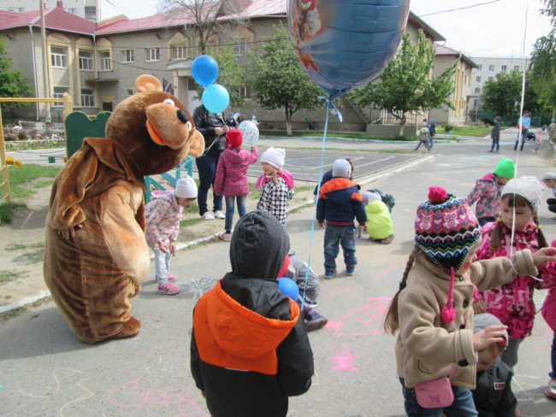

У нас в детском саду, этот день был наполнен различными веселыми мероприятиями.
Мы с ребятами участвовали в поисках «Летних находилок».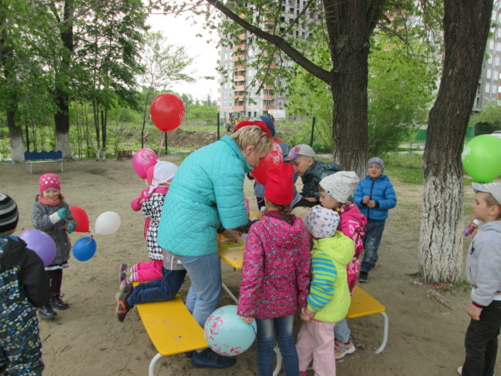
А искали мы лучики солнца, чтобы порадовать лето, а то совсем холодно и лето замерзло. Рисовали на асфальте рисунки «Здравствуй лето», участвовали в флэш- мобе уличных танцев «Мы маленькие дети»,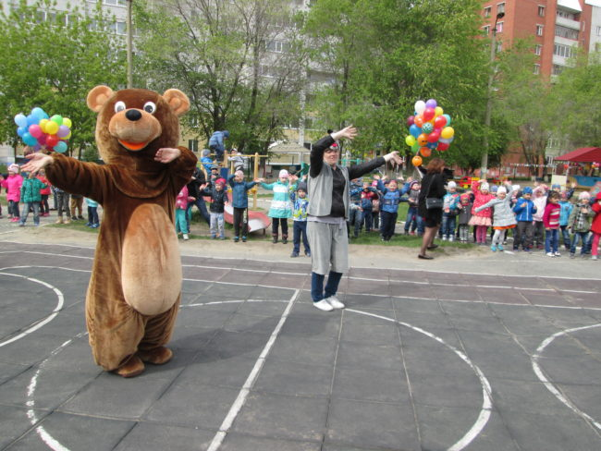
малыши смотрели кукольный театр, играли в музыкальные игры. Ребята участвовали в развлекательном празднике «Праздник солнышка и лета».
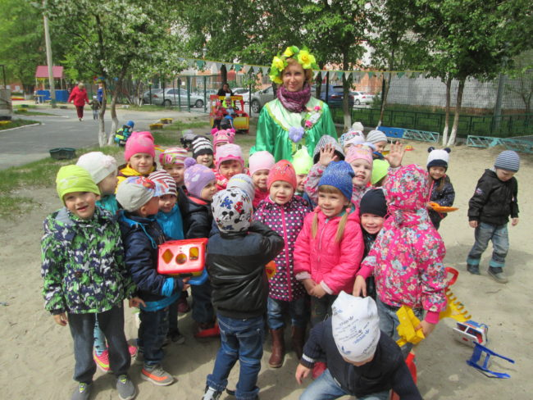

Не обошлось в этот день без спортивных эстафет
« Я, ты, он, она!».
А накануне, наши ребята участвовали в детском
музыкальном конкурсе
«Под счастливой звездой»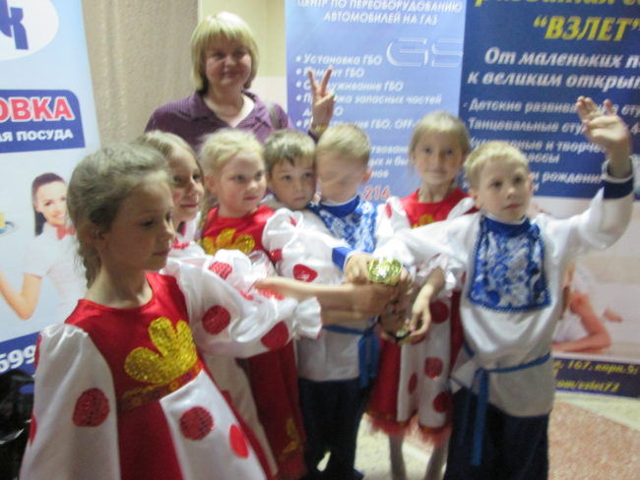
и заняли с танцем «Тимошка» третье почетное место!.

